6 Μαρτίου
Παγκόσμια ημέρα κατά του Σχολικού Εκφοβισμού

ΠΑΣΙΑΛΗΣ ΤΑΞΙΑΡΧΗΣ
https://www.google.com/url?sa=i&url=https%3A%2F%2Fwww.slideshare.net%2Fkogxylak%2Fss-52413516&psig=AOvVaw0XaBbeVmyQp1B46-xfbIrn&ust=1615571296910000&source=images&cd=vfe&ved=0CAIQjRxqFwoTCOift53mqO8CFQAAAAAdAAAAABAJ

ΤΑΞΙΑΡΧΗΣ ΠΑΣΙΑΛΗΣ
...ΣΧΟΛΙΚΟΣ ΕΚΦΟΒΙΣΜΟΣ:
Οι δυνατότητες αντιµετώπισης του εκφοβισµού και της βίας στο σχολείο Στο πλαίσιο του διακρατικού Ευρωπαϊκού Προγράµµατος ∆ΑΦΝΗ ΙΙ «Πρόγραµµα Αξιολόγησης Αναγκών και Ευαισθητοποίησης για τον Εκφοβισµό και τη Βία στο σχολείο», µαθητές των δηµοτικών σχολείων συµµετείχαν σε ειδικές ψυχοεκπαιδευτικές δραστηριότητες. Στόχοι ήταν η ευαισθητοποίηση και η ενδυνάµωση των µαθητών στην αντιµετώπιση του εκφοβισµού και της βίας στο σχολείο. Μετά το τέλος της παρέµβασης αυτής παρατηρήθηκε: • αύξηση του ποσοστού των µαθητών (από 5,5% πριν από την παρέµβαση σε 15,79% µετά την παρέµβαση) που καταφεύγουν στο διευθυντή του σχολείου όταν πέσουν θύµατα εκφοβισµού και βίας. • µείωση του ποσοστού των µαθητών που δε µιλούν ποτέ σε κανέναν όταν εκφοβιστούν (από 28% πριν από την παρέµβαση σε 5,26% µετά την παρέµβαση) • µείωση του ποσοστού των µαθητών που δε µιλούν σε κανέναν όταν ασκήσουν εκφοβισµό και βία σε άλλο µαθητή (από 52% πριν από την παρέµβαση σε 18% έπειτα), καθώς οι µαθητές-θύτες µετά την παρέµβαση άρχισαν να µιλούν περισσότερο στους συνοµηλίκους τους γι’ αυτό που έκαναν (αύξηση από 23,8% πριν από την παρέµβαση σε 72,8% µετά την παρέµβαση) ή στους γονείς τους (αύξηση από 19,05% πριν από την παρέµβαση σε 45,5% µετά την παρέµβαση) ή στα αδέρφια τους (αύξηση από 10% πριν από την παρέµβαση σε 36% µετά την παρέµβαση).
ΠΗΓΗ :μέρος απο αυτή την εργασία http://lyk-moudr.les.sch.gr/site/images/stories/Bullying_-Final.pdf
ΚΩΝΣΤΑΝΤΙΝΑ ΤΣΩΝΗ
...
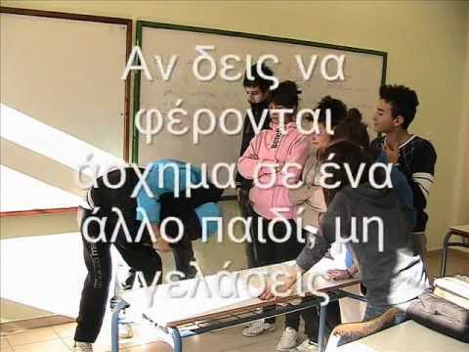
...

ΓΕΩΡΓΙΟΣ ΧΡΗΣΤΟΣ ΠΕΤΡΑΚΗΣ

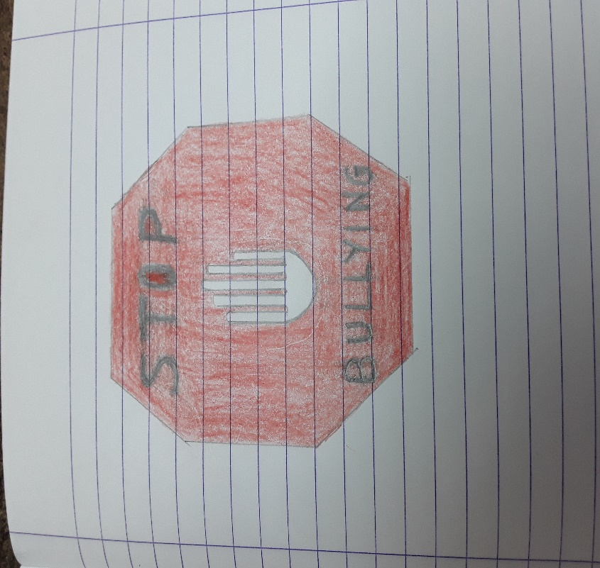

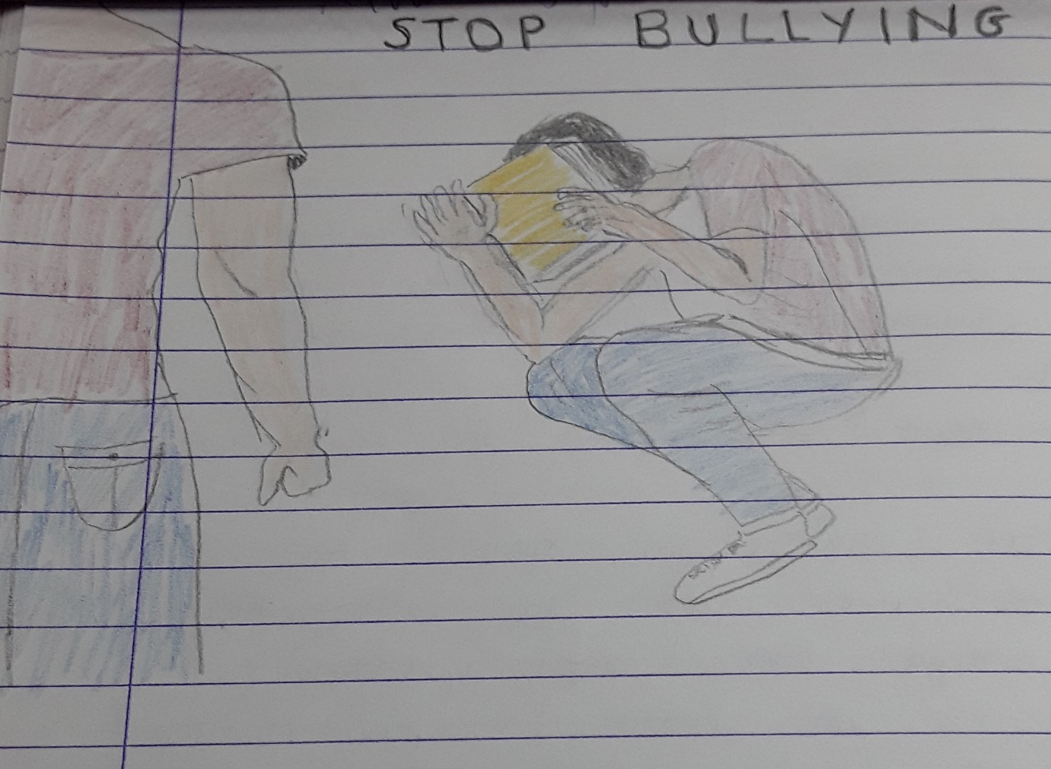
ΚΩΝΣΤΑΝΤΙΝΑ ΤΣΩΝΗ
ΜΑΡΙΑ ΒΛΑΧΟΥ
...
Bullying στο σχολείο: Τρόποι πρόληψης και αντιμετώπισης
- σύνταξη Σχολικής Επιτροπής ενάντια στον εκφοβισμό & την ενδοσχολική βία
- σύνταξη Διακήρυξης του σχολείου ενάντια στη βία: δικαιώματα-υποχρεώσεις-καθήκοντα για όλα τα μέλη της σχολικής κοινότητας

- αύξηση της επίβλεψης του σχολικού χώρου

- ευαισθητοποίηση και συνεργασία με τους γονείς, προκειμένου να σταματήσει ο κύκλος αναπαραγωγής και ενθάρρυνσης της ενδοσχολικής βίας

- • σε επίπεδο τάξης:

- συζήτηση στην τάξη για τον ορισμό & τις μορφές της ενδοσχολικής βίας και του εκφοβισμού

- συζήτηση για τις επιπτώσεις του εκφοβισμού

- ενημέρωση σχετικά με το γιατί η ενδοσχολική βία και ο εκφοβισμός δεν είναι αποδεκτά από το σχολείο

- τρόποι & προτάσεις για πρόληψη και αντιμετώπιση από τους μαθητές: σύνταξη των κανόνων της τάξης ενάντια στη βία

- παροχή βοήθειας από μαθητές σε άλλους, για την επίλυση των συγκρούσεων που θα μπορούσαν να οδηγήσουν σε εκφοβισμό

- προαγωγή των συνεργατικών αλληλεπιδράσεων

- παροχή ευκαιριών για θετική έκφραση της επιθετικότητας (π.χ. μέσω των αθλημάτων)

ΑΝΤΙΜΕΤΩΠΙΣΗ

Κάθε μέλος της σχολικής κοινότητας έχει ρόλο και ευθύνη για την αντιμετώπιση του σχολικού εκφοβισμού. Ο βαθμός εμπλοκής κάθε μέλους, σχετίζεται τόσο με την ιδιότητά του, όσο και με τη σοβαρότητα, τη συχνότητα και την ένταση του περιστατικού εκφοβισμού. Άλλος είναι ο ρόλος και η ευθύνη του διευθυντή του σχολείου, άλλος του δασκάλου, άλλος των συμμαθητών, άλλος των γονιών.

Ωστόσο, θα πρέπει όλοι να συνεργαστούν σε ένα πλαίσιο παράλληλων δράσεων, διότι, αφού η αιτιολογία του εκφοβισμού είναι πολυπαραγοντική και η αντιμετώπισή του θα πρέπει να είναι πολυεπίπεδη.

Άμεσες Δράσεις:

• Διευθυντής:
Καταγράψτε το περιστατικό, δίνοντας πληροφορίες για το πού και πότε συνέβη το περιστατικό, για το ποιοι συμμετείχαν, ποιοι παρατηρούσαν, τι μορφή εκφοβισμού ασκήθηκε και περιγράφοντας το τι ακριβώς έγινε.

- Διατηρείστε αρχείο καταγραφής των περιστατικών, ώστε να μπορούν να έχουν εύκολη πρόσβαση σε αυτό και τα υπόλοιπα ενδιαφερόμενα μέρη

- Προσδιορίστε αν πρόκειται για επαναλαμβανόμενη συμπεριφορά παραβίασης των κανόνων ενάντια στη βία

- Αν πρόκειται για επαναλαμβανόμενη εκφοβιστική συμπεριφορά, επικοινωνήστε με τους γονείς του παιδιού τηλεφωνικά και κανονίστε μια συνάντηση για να συζητήσετε

- Καθορίστε τις συνέπειες για το παιδί που εκφοβίζει, ύστερα από τη συζήτηση με τους γονείς, το παιδί που εκφοβίζει, τα παιδιά-υποστηρικτές του παιδιού που εκφοβίζει, και τη Σχολική Επιτροπή

- Σχεδιάστε τον τρόπο παρακολούθησης του προβλήματος ώστε να έχετε εποπτεία της εξέλιξης της κατάστασης

• Εκπαιδευτικοί:
- Μιλήστε στο παιδί που εκφοβίζεται και ακούστε με προσοχή και σοβαρότητα αυτά που έχει να σας πει. Διαβεβαιώστε το παιδί ότι θα ανταποκριθείτε άμεσα για να το προστατεύσετε και ότι είστε διαθέσιμος να παράσχετε κάθε δυνατή βοήθεια. Πείτε στο παιδί, να σας κρατά ενήμερο σχετικά με οποιαδήποτε εξέλιξη

- Συζητήστε με τους γονείς του παιδιού, εκφράστε τις ανησυχίες σας και δείξτε ότι είστε αποφασισμένος να αναλάβετε δράση

- Εξακριβώστε ποιο παιδί είναι αυτό που εκφοβίζεται ή αυτό που εκφοβίζει

- Εξακριβώστε αν υπάρχει ομάδα παιδιών η οποία ενθαρρύνει ή/και υποστηρίζει το παιδί που εκφοβίζει

- Οδηγήστε το παιδί που εκφοβίζει στο γραφείο του Διευθυντή και συζητήστε σοβαρά μαζί του για το περιστατικό

- Υποστηρίξτε το παιδί που εκφοβίζεται σε συνεργασία με τον Διευθυντή

• Συμμαθητές μέσα στην τάξη:
- Προσδιορίστε ποιοι συμμαθητές σας ήταν παρόντες στο περιστατικό εκφοβισμού

- Ξεκαθαρίστε αν συμμετείχαν ως ουδέτεροι παρατηρητές ή αν ενθάρρυναν το παιδί που εκφοβίζει

- Συζητήστε μαζί τους για το ποια θα ήταν η κατάλληλη συμπεριφορά σε μια τέτοια περίπτωση (π.χ. να μιλήσουν σε κάποιον ενήλικα για να βοηθήσει) και για το ποιες ευθύνες έχουν όταν παρατηρούν να συμβαίνει περιστατικό εκφοβισμού

- Συζητήστε σχετικά με το τι θα μπορούσαν να είχαν κάνει για να αποφευχθεί ο εκφοβισμός και να εξασφαλίσουν ένα ασφαλές περιβάλλον τόσο για τους ίδιους όσο και για τους συμμαθητές τους
Κάποια μοντέλα συνομηλίκων, που αποτελούν στρατηγικές αντιμετώπισης των περιστατικών εκφοβισμού από μαθητές προς μαθητές στο πλαίσιο του σχολείου, είναι επιγραμματικά:
- Η προσέγγιση που δεν εστιάζει στο φταίξιμο

- Προσεγγίσεις υποστήριξης μεταξύ των συνομηλίκων

- Το μοντέλο του «συνομηλίκου πρότυπο»

- Το μοντέλο της «συμβουλευτικής μεταξύ συνομηλίκων»

- Το μοντέλο της «Διαμεσολάβησης»

• Γονείς παιδιού που εκφοβίζεται:
- Συνεργαστείτε στενά με το σχολείο για να πληροφορηθείτε για την έκταση και τη σοβαρότητα του περιστατικού καθώς και για τους τρόπους αντιμετώπισής του

- Παρέχετε στο παιδί σας υποστήριξη και ασφάλεια, χωρίς να το κατακρίνετε

- Ακούστε προσεκτικά τι έχει να σας πει το παιδί σας για τα συναισθήματά του και για τις ανάγκες του

- Παρακολουθείτε την εξέλιξη της κατάστασης αλλά και την υγεία του παιδιού σας

- Αν το παιδί σας παραπονιέται για μεγάλο χρονικό διάστημα ότι έχει σωματικούς πόνους, αν παρατηρείτε ότι έχει δυσκολίες στον ύπνο ή αν αρνείται επίμονα να πάει στο σχολείο, επισκεφτείτε έναν ειδικό ψυχικής υγείας για παιδιά.

- Γονείς παιδιού που εκφοβίζει:
- Συζητήστε με τον Διευθυντή του σχολείου για το περιστατικό εκφοβισμού που προκλήθηκε από το παιδί σας

- Συνεργαστείτε με το σχολείο, για την αντιμετώπιση του προβλήματος του παιδιού σας σχετικά με τη βία

- Συνεργαστείτε με τον Διευθυντή και τον δάσκαλο του παιδιού σας για την εφαρμογή των κανόνων, των συνεπειών και την πρόληψη τέτοιων συμπεριφορών

- Παρακολουθήστε την εξέλιξη της κατάστασης και συνεργαστείτε στενά με το σχολείο. Παρατηρήστε αν το παιδί σας εμπλέκεται συχνά σε καβγάδες ή εκδηλώνει εκφοβιστική συμπεριφορά και με τα παιδιά της γειτονιάς ή και με εσάς στο σπίτι. Μιλήστε γι’ αυτά στο Διευθυντή και το δάσκαλο της τάξης και συνεργαστείτε μαζί τους για να πάρετε βοήθεια
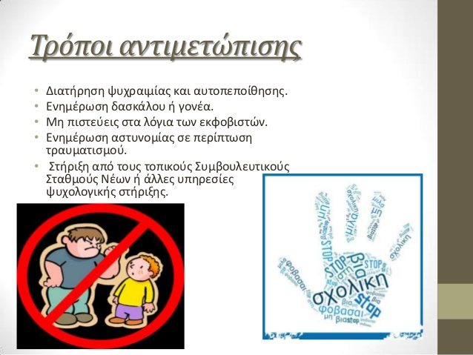
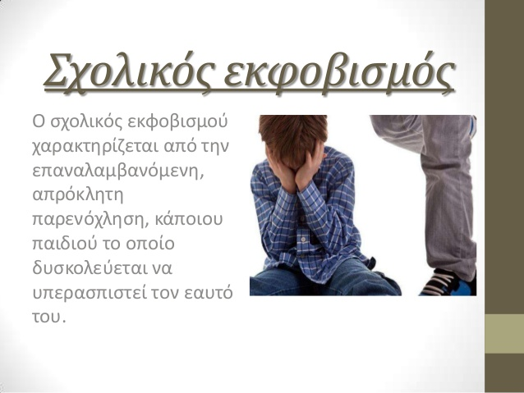
ΕΛΛΗ ΧΟΝΔΡΟΓΙΑΝΝΗστις 9 Μαρ, 17:17
...
Ο σχολικός εκφοβισμός εμφανίζεται με τη μορφή του λεκτικού εκφοβισμού (κοροϊδία κλπ.), του κοινωνικού εκφοβισμού (διάδοση φημών, καταστροφή προσωπικών αντικειμένων, απομόνωση από την ομάδα), του σωματικού εκφοβισμού (χτυπήματα, σπρωξίματα, κλωτσιές), του ηλεκτρονικού εκφοβισμού (εκβιασμός μέσω Διαδικτύου και ηλεκτρονικού ταχυδρομείου, μέσω μηνυμάτων στο κινητό τηλέφωνο).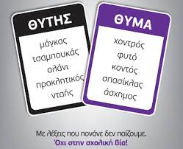

ΚΩΝΣΤΑΝΤΙΝΟΣ-ΕΦΡΑΙΜ ΘΑΛΑΣΣΙΝΟΣστις 8 Μαρ, 23:58
...
https://youtu.be/BpkZOorCq_E

ΧΡΙΣΤΟΦΟΡΟΣ ΖΗΚΙΔΗΣ
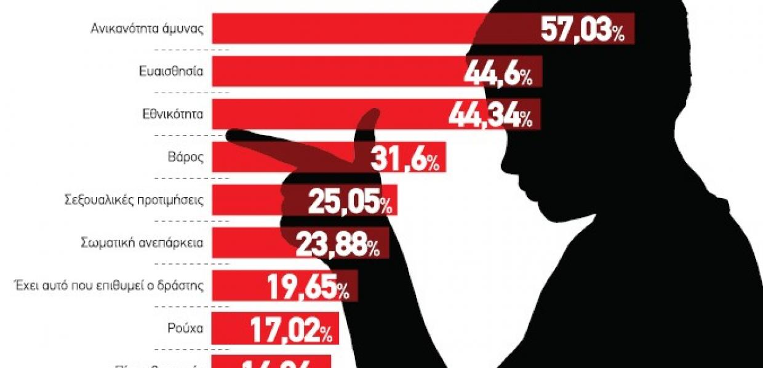
ΓΕΩΡΓΙΟΣ ΓΟΡΓΟΥΛΗΣ
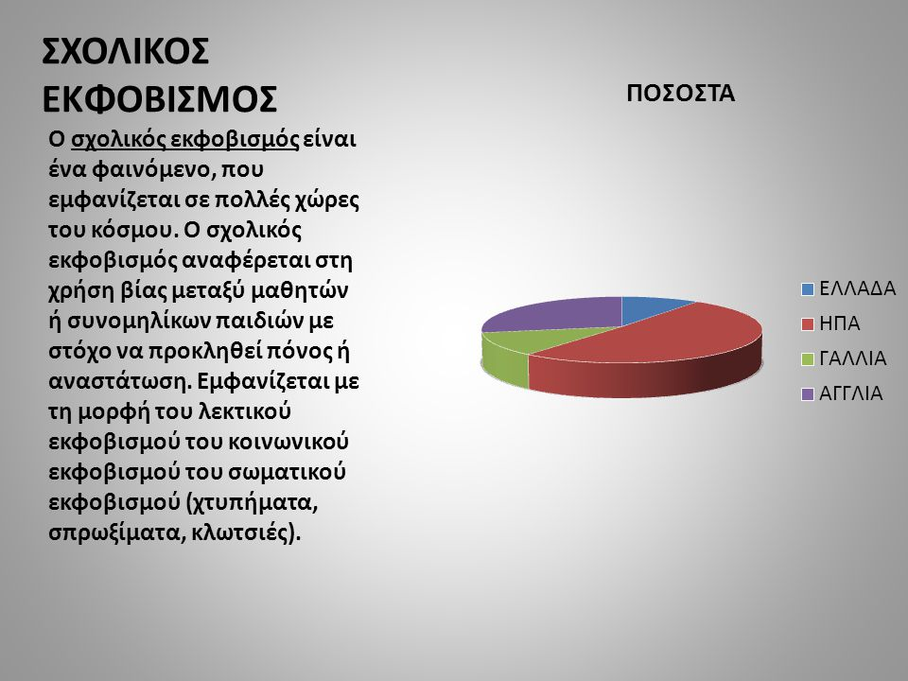
ΗΛΙΑΝΑ ΓΚΑΝΟΥΤΑ
...
ΣΧΟΛΙΚΟΣ ΕΚΦΟΒΙΣΜΟΣ
Μέσα σε 3 λεπτά αυτό το καλοφτιαγμένο βίντεο αναδεικνύει τη δύναμη κάθε παιδιού που βιώνει εκφοβισμό στο σχολικό του περιβάλλον. Με απλά και ουσιαστικά λόγια ο εκπαιδευτικός ένα πολύ σημαντικό μήνυμα στον μαθητή του, τη δύναμη που έχει μέσα του.
δείτε το βίντεο εδώ : https://youtu.be/trRRrVeTIWw
ΑΠΟΣΤΟΛΟΣ ΚΥΡΙΑΖΗΣ
...
ΑΙΤΙΕΣ ΣΧΟΛΙΚΟΥ ΕΚΦΟΒΙΣΜΟΥ
Το φαινόμενο του εκφοβισμού στο σχολείο είναι σύνθετο και η εκδήλωσή του, εκτός από τα ιδιαίτερα χαρακτηριστικά της προσωπικότητας των παιδιών, εξαρτάται και από την αλληλεπίδραση άλλων παραγόντων, όπως την οικογένεια, το σχολικό περιβάλλον, τις ομάδες των συνομηλίκων και το ευρύτερο κοινωνικό περιβάλλον στο οποίο μεγαλώνουν.
Η οικογένεια αποτελεί κλειδί στην ανάπτυξη επιθετικών συμπεριφορών ανάμεσα στα παιδιά, αφού σε αυτή δημιουργούνται τα θεμέλια της προσωπικότητάς τους και της μελλοντικής προσαρμογής τους. Τα παιδιά-θύτες προέρχονται κυρίως από μη λειτουργικές οικογένειες, όπου το οικογενειακό περιβάλλον είτε είναι ιδιαίτερα αυστηρό και θέτει σκληρές τιμωρίες, είτε έχει αδυναμία να βάλει όρια στις συμπεριφορές των παιδιών και πολλές φορές είναι τα ίδια θύματα παραμέλησης ή σωματικής κακοποίησης ή ενδοοικογενειακής βίας. Τα παιδιά-θύματα προέρχονται από προστατευτικές οικογένειες, που δεν τα βοηθούν να αποκτήσουν ανεξαρτησία και αυτονομία. Η έλλειψη κατανόησης, υποστήριξης και ενθάρρυνσης των παιδιών μέσα στην οικογένεια, η συναισθηματική παραμέληση, η έλλειψη ισορροπημένης σχέσης μεταξύ των γονέων, η χρήση βίας ως μέθοδος επίλυσης προβλημάτων, η έλλειψη ορίων που εκλαμβάνεται ως αδιαφορία από τα παιδιά, τα συχνά ξεσπάσματα θυμού και οι σωματικές τιμωρίες, η βίαιη συμπεριφορά των γονέων προς τα παιδιά, η ανοχή στη βίαιη συμπεριφορά των παιδιών, η κακή διαπαιδαγώγηση και η κακομεταχείριση μπορούν να οδηγήσουν τους νέους σε παραβατικές συμπεριφορές.
Το σχολείο αποτελεί σημαντικό παράγοντα για την ψυχοκοινωνική προσαρμογή και την κοινωνικοποίηση του παιδιού και ο εκπαιδευτικός οφείλει να συμβάλλει στην προσπάθεια αυτή, αναζητώντας τρόπους προσαρμογής οι οποίοι θα τη διευκολύνουν. Οι οργανωτικοί ή περιβαλλοντικοί παράγοντες στο σχολείο, όπως η αρνητική σχολική επίδοση, η έλλειψη συνεργασίας στη μάθηση και η μη συμμετοχή σε σχολικές δραστηριότητες, η ανταγωνιστικότητα και η μη τήρηση των κανόνων της τάξης, η έλλειψη ενθάρρυνσης μαθητικών πρωτοβουλιών και δημιουργικότητας, η αδιαφορία ή ανοχή στη βίαιη συμπεριφορά, το μειωμένο ενδιαφέρον για τη συναισθηματική ζωή των παιδιών, η έλλειψη συνεργασίας με τους γονείς και η μη συμμετοχή τους στη σχολική ζωή, η έλλειψη κώδικα συμπεριφοράς και συνολικής σχολικής πολιτικής, η έλλειψη προγραμμάτων ψυχοκοινωνικής αγωγής, αποτελούν μερικούς από τους παράγοντες υψηλού κινδύνου για την εκδήλωση βίαιης συμπεριφοράς από την πλευρά των μαθητών.
Η ομάδα των συνομηλίκων λειτουργεί για το παιδί ως ένας σημαντικός μεταβατικός, ενδιάμεσος χώρος προς την πορεία της ανεξαρτητοποίησης και εξερεύνησης εναλλακτικών τρόπων για την επίλυση των συγκρούσεων. Η συμμετοχή σε μια τέτοια ομάδα βοηθά τα παιδιά να καλύψουν τα κενά από την οικογένειά τους και να νιώσουν ασφάλεια και μέλη μιας ομάδας. Τα μέλη έχουν συνήθως κοινά ενδιαφέροντα, ακολουθούν τους κανόνες της ομάδας και συμμετέχουν στις δραστηριότητές της. Μέσα στην ομάδα όμως συνήθως εξαλείφονται σε μεγάλο βαθμό τα ατομικά χαρακτηριστικά των μελών της και μπορεί να ευνοηθούν στάσεις ανυπακοής, επιθετικότητας και εκφοβισμού. Η έμφυτη ανάγκη των παιδιών να ταυτιστούν με την ομάδα των συνομηλίκων για να δομήσουν την προσωπική τους ταυτότητα, να γίνουν αποδεκτοί και να καθιερώσουν τη θέση τους στο κοινωνικό σύνολο, οδηγεί πολλές φορές στην άκριτη υιοθέτηση επιθετικών συμπεριφορών. Έτσι, για κάθε μεμονωμένο παιδί στην ομάδα, που γίνεται θεατής ενός επεισοδίου εκφοβισμού, μπορεί να γίνει η υπόθεση ότι ο βαθμός ενσυναίσθησης με το θύμα ή ταύτισής του με το θύτη εξαρτάται όχι μόνο από την προσωπικότητα ή από την εμπειρία του στο οικογενειακό του περιβάλλον, αλλά και από τη συμβολή των θέσεων και στάσεων που έχουν διαμορφωθεί στην ομάδα των συνομηλίκων του. Η συμμετοχή σε μια ομάδα συνομηλίκων που δεν έχει επιθετική συμπεριφορά είναι πολύ ωφέλιμη και παρέχει ασφάλεια, ιδιαίτερα σε παιδιά που είναι ευάλωτα στον εκφοβισμό, καθώς ισχυροποιεί την προσωπικότητά τους.

Το κοινωνικό περιβάλλον στο οποίο μεγαλώνουν τα παιδιά παίζει το δικό του ρόλο στην ανάπτυξη ή όχι φαινομένων εκφοβισμού και βίας μεταξύ των νέων. Το έλλειμμα επικοινωνίας μεταξύ των πολιτισμικών ομάδων, τα υψηλά επίπεδα ανεργίας και εγκληματικότητας, η υψηλή πυκνότητα του πληθυσμού, η ανεπάρκεια ελεύθερων χώρων για αθλητισμό και ψυχαγωγία, οι κοινωνικές δομές που ανέχονται ή ενθαρρύνουν τη βία (κατά των γυναικών, των μεταναστών, των παιδιών), οι κοινωνικές ανισότητες που επικρατούν, είναι στοιχεία που γεννούν το φαινόμενο του σχολικού εκφοβισμού, αφού τα παιδιά αναπαράγουν τα κοινωνικά αδιέξοδα που βιώνουν μέσα στο ίδιο το σχολικό περιβάλλον.
Η διαφορετικότητα μπορεί να μην είναι εύκολα αποδεκτή. Διαφορές στο χρώμα, την εθνικότητα, τα ευρέως διαδεδομένα πρότυπα ομορφιάς, το νοητικό και συναισθηματικό επίπεδο ενός ατόμου αποτελούν αντικείμενο χλευασμού όταν δεν υπάρχει παιδεία, καλλιέργεια σε ατομικό και κοινωνικό επίπεδο. Τα παιδιά συχνά αντιγράφουν από τους γονείς απαξιωτικές συμπεριφορές σε άτομα που απλά διαφέρουν.
- Συχνά οι ίδιοι οι γονείς, ειδικά των αγοριών προσπαθούν να μάθουν στα παιδιά τους να μην έχουν ευαισθησίες και να είναι δυνατά, διεκδικητικά και κάποιες φορές επιθετικά.
- Η οικονομική κρίση των τελευταίων ετών ωθεί τους γονείς προσπαθώντας να εξασφαλίσουν την επιβίωση της οικογένειας να είναι ουσιαστικά ή συναισθηματικά απόντες από την ανατροφή και τον έλεγχο των παιδιών τους.
- Το Διαδίκτυο, που ευρέως χρησιμοποιείται από την πλειοψηφία των παιδιών, αποτελεί έναν ασφαλή χώρο για τους θύτες, νιώθοντας ασφάλεια και αυτοπεποίθηση, να εκτονώσουν τα αρνητικά τους συναισθήματα. (cyber bullying).
- ΧΡΙΣΤΙΝΑ ΔΙΑΜΑΝΤΗ
- ...
- Με αφορμή το ζήτημα του σχολικού εκφοβισμού, οι μαθητές του 8ου ΓΕΛ Πάτρας πήραν την πρωτοβουλία να δημιουργήσουν την παρακάτω ταινία μικρού μήκους.
- ===> watch
ΚΩΝΣΤΑΝΤΙΝΑ ΤΣΩΝΗ
https://youtu.be/Dt9wYZ4nPx0
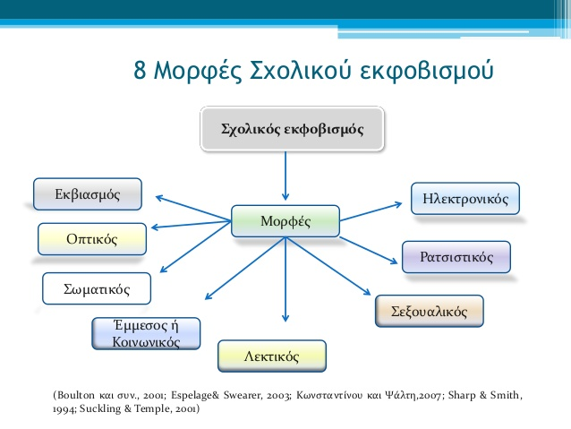
ΚΩΝΣΤΑΝΤΙΝΑ ΤΣΩΝΗ
...
Η βία και η επιθετικότητα αποτελούν εκδηλώσεις της ανθρώπινης συμπεριφοράς,οι οποίες παρατηρούνται από τα πρώτα κιόλας χρόνια της ζωής του ανθρώπου.( Το σχολείο αποτελεί, μεταξύ άλλων, χώρο εκδήλωσης τέτοιων βίαιων συμπεριφορών. Ιδιαίτερη και επώδυνη μορφή σχολικής βίας είναι ο σχολικός εκφοβισμός (bullying).
Βία και Σχολικός Εκφοβισμός
Συνυφασμένες με την ανθρώπινη φύση, η βία και η επιθετικότητα απασχολούσαν ανέκαθεν την έρευνα, σε διεπιστημονικό επίπεδο. Αντίθετα, ο σχολικός εκφοβισμός (bullying καταγράφηκε στην επιστημονική ορολογία αρκετά πρόσφατα, αφού οι πρώτες προσπάθειες γιa μια συστηματική μελέτη του φαινομένου ξεκίνησαs από τον Νορβηγό καθηγητή ψυχολογίας Dan Olweus τη δεκαετία του 1970. Στην Ελλάδα τα φαινόμενα της σχολικής βίας προσεγγίστηκαν, καταρχάς, από νομικούς g εγκληματολόγους, συνδεδεμένα με αυτά της νεανικής βίας( και( παραβατικότητας (Πανούσης, 2006, Αρτινοπούλου, 2001, Κουράκης, 2009).
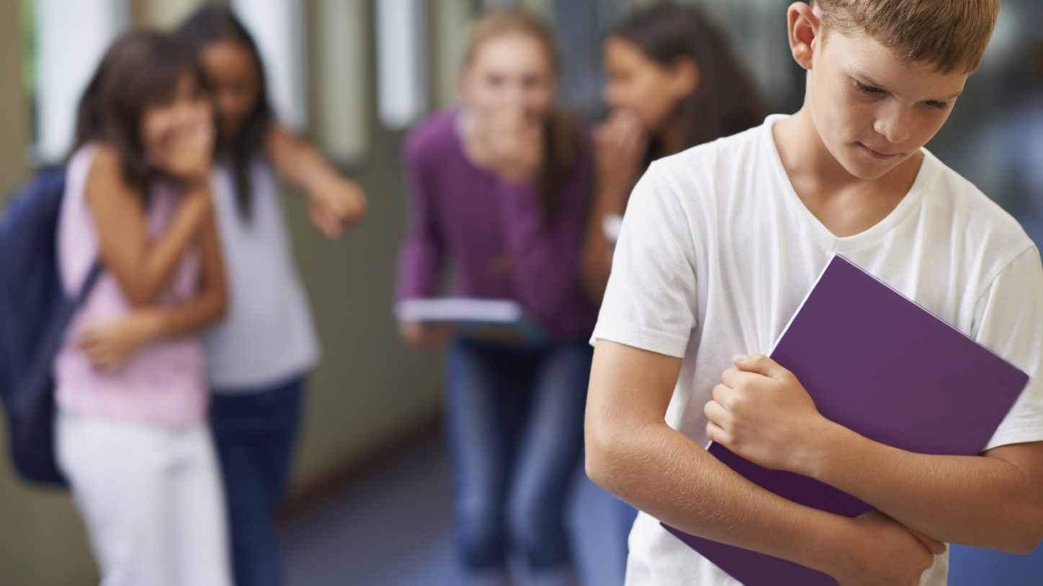
ΤΑΞΙΑΡΧΗΣ ΠΑΣΙΑΛΗΣ
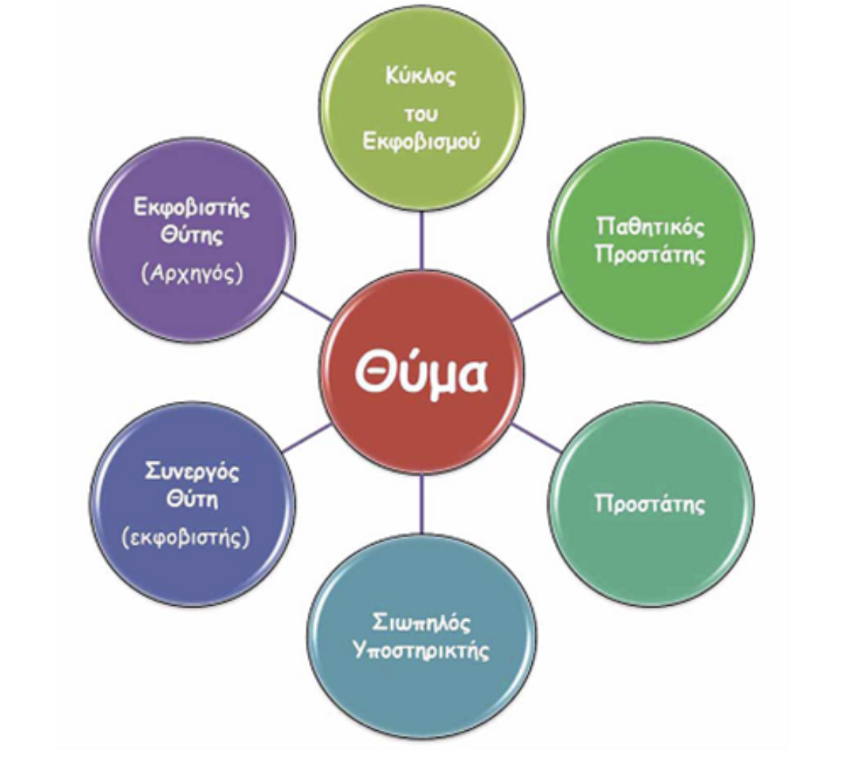

ΔΗΜΗΤΡΑ ΚΑΡΑΓΙΑΝΝΗ
...
ΕΙΔΗ BULLYING
1.Σωματική βία
2.Λεκτική βία
3.Κεκαλυμμένος εκφοβισμός
4.Cyberbullying (Ηλεκτρονικός Εκφοβισμός)
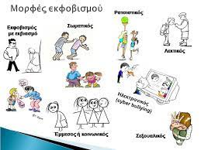

ΡΟΥΜΠΙΝΗ ΣΤΑΜΑΤΕΛΛΟY
...
- ΕκφοβισμόςΕίδηbullying

- Σχολικός εκφοβισμός

- Διαδικτυακός εκφοβισμός

- Παρενόχληση

- Ηθική παρενόχληση

- Προσωπική επίθεση

ΡΟΥΜΠΙΝΗ ΣΤΑΜΑΤΕΛΛΟY
...
Με βάση τα αποτελέσματα μιας μελέτης που πραγματοποίησε η Εταιρεία Ψυχοκοινωνικής Υγείας του Παιδιού και του Εφήβου σε συνεργασία με την Παιδαγωγική σχολή του Α.Π.Θ., το 29% των μαθητών έχει υποστεί κάποια μορφή εκφοβισμού εντός του σχολικού περιβάλλοντος με συχνότητα δύο ως τρεις φορές το μήνα ή και περισσότερο. Τα αγόρια είναι πιο συχνά θύτες και θύματα εκφοβιστικής συμπεριφοράς, που εμφανίζεται κυρίως στο σχολικό περιβάλλον σε χώρους χωρίς επίβλεψη από τους εκπαιδευτικούς, όπως η αυλή, ο διάδρομος και η τάξη κατά τη διάρκεια του διαλείμματος. Η κατάσταση αυτή μπορεί να επηρεάσει την ψυχοσυναισθηματική ανάπτυξη του παιδιού και τη διαδικασία της μάθησης. Πιο συγκεκριμένα, τα παιδιά που γίνονται θύματα σχολικού εκφοβισμού, αρχικά νοιώθουν φόβο, απόγνωση και παρουσιάζουν τάσεις φυγής. Αισθάνονται ότι απειλούνται, τρομάζουν, αρνούνται να πάνε σχολείο και παρουσιάζουν συμπτώματα σχολικής φοβίας. Μπορεί επίσης να γίνουν επιθετικά και νευρικά, ενώ δεν είναι λίγες οι περιπτώσεις όπου τα ίδια τα παιδιά - θύματα μπορούν να γίνουν θύτες σε άλλα παιδιά ή στα αδέρφια τους στο σπίτι.
Από την άλλη μεριά, οι γονείς συνήθως δεν αντιλαμβάνονται το πρόβλημα και δηλώνουν άγνοια. Αυτό συμβαίνει διότι τα θύματα εξομολογούνται το γεγονός του εκφοβισμού συχνότερα σε φίλους τους. Αν όμως οι γονείς εντοπίσουν κάποιο από τα προαναφερθέντα συμπτώματα και υποψιάζονται ότι το παιδί τους έχει πέσει θύμα εκφοβισμού κρίνεται αναγκαίο να προσεγγίσουν το παιδί και να αντιδράσουν απευθυνόμενοι αρχικά στους εκπαιδευτικούς και στις αρμόδιες Διευθύνσεις εκπαίδευσης. Είναι ιδιαίτερα σημαντικό το παιδί να αισθανθεί ότι έχει στήριγμα τους γονείς του και το σχολείο. Επιπλέον, οι ειδικοί επιμένουν ότι τα παιδιά πρέπει να μη φοβούνται, να έχουν το θάρρος της γνώμης και να μάθουν να «αντιδρούν».
Ο σχολικός εκφοβισμός (αγγλικά: school bullying‎) είναι ένα φαινόμενο νεανικής παραβατικότητας, ένα είδος bullying, που εμφανίζεται σε πολλές χώρες του κόσμου. Ο σχολικός εκφοβισμός αναφέρεται στη χρήση βίας μεταξύ μαθητών ή συνομηλίκων παιδιών, με στόχο να προκληθεί φόβος, πόνος ή αναστάτωση.
Εμφανίζεται με τη μορφή του λεκτικού εκφοβισμού (κοροϊδία, διακρίσεις, ντροπιαστικά σχόλια), του κοινωνικού εκφοβισμού (διάδοση φημών, καταστροφή προσωπικών αντικειμένων, απομόνωση από την ομάδα), του σωματικού εκφοβισμού (χτυπήματα, σπρωξίματα, κλωτσιές), του ηλεκτρονικού εκφοβισμού (εκβιασμός μέσω Διαδικτύου και ηλεκτρονικού ταχυδρομείου, μέσω μηνυμάτων στο κινητό τηλέφωνο).

ΠΕΤΡΑΚΗΣ
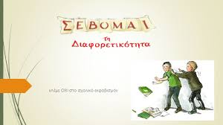
ΣΧΟΛΙΚΟΣ ΕΚΦΟΒΙΣΜΟΣ

Ο σχολικός εκφοβισμός είναι η μορφή βίας που συναντάμε στα σχολεία. Δεν είναι ένα φαινόμενο που εμφανίσθηκε ξαφνικά αλλά υπήρχε από παλιά στα σχολεία καθώς πάντα υπήρχανε νταήδες ή εξωσχολικοί που παρενοχλούσαν παιδιά και εφήβους. Η αύξηση στην ενημέρωση ευαισθητοποίησε εκπαιδευτικούς και γονείς με σκοπό την αντιμετώπιση του φαινομένου. Η μορφή του σχολικού εκφοβισμού μπορεί να είναι λεκτική, σωματική, ηλεκτρονική, κοινωνική, ρατσιστική ή σεξουαλική.

ΕΚΦΟΒΙΣΜΟΣ ποίημα ΜΑΝΟΣ ΦΡΑΓΓΕΑΣ Α3
Μέρες, μήνες περνάνε
και ο κόσμος σταδιοδρομεί
εγώ όμως έχω μία θηλιά όπως το σκυλί.
Λέξεις μισητές με περιτριγυρίζουν
Και ο εξευτελισμός και η καταπίεση έχουν εδραιωθεί.
Οι ταπεινοί αφήνουν τον κόσμο να χλευάζει
Χωρίς να έχουν υποστεί την γνωστή την φράση.
ΕΚΦΟΒΙΣΜΟΣ
Απογοήτευση, κατάθλιψη, αυτοκτονία
Να οι λέξεις που σου δηλώνουν την αιτία
ΕΚΦΟΒΙΣΜΟΣ
Τα χέρια που ήταν σταυρωμένα πλέον ελευθερώνονται
Το ανάστημα ψυχής ξεδιπλώνεται
Και η απαραβίαστη διάθεση για ζωή επανέρχεται
ΕΚΦΟΒΙΣΜΟΣ
Η ψυχή ξέρει να πετάει
Ένα ελάττωμα έχει ο άνθρωπος
Η απανθρωπιά του.

